Pamiętaj!!!!
Musisz
sprawdzić bezpieczeństwo swoje
i swoich pracowników

Sanatoria, wykorzystujące radon w celach leczniczych

Warszawa, 2021 r.

Sanatoria, wykorzystujące radon w celach leczniczych

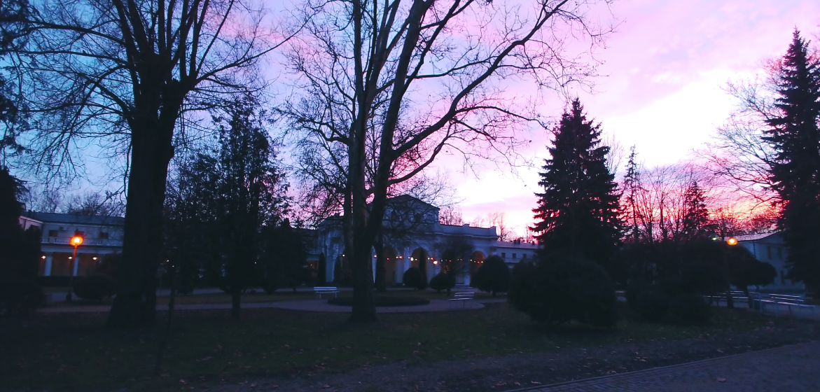

Sanatorium (zbiory IMP w Łodzi)

Dobra rozpuszczalność radonu w wodzie powoduje, że gaz ten obecny jest niemal we wszystkich zbiornikach wód powierzchniowych
i podziemnych. Niemniej jednak bezpośredni kontakt wód powierzchniowych z atmosferą, a także znaczna ruchliwość tych wód w porównaniu do wód podziemnych, powoduje stosunkowo łatwe uwalnianie z nich radonu do atmosfery. W przypadku zbiorników głębokomorskich i oceanicznych również duża odległość od dna, będącego głównym źródłem tego gazu, sprawia, że radon w wodach powierzchniowych występuje w stężeniach od tysięcznych części Bq/m³ do kilkunastu, a wyjątkowo do kilkudziesięciu Bq/m³. Wody mineralne stosowane
w lecznictwie uzdrowiskowym zawierają sole mineralne wypłukiwane z głębszych warstw litosfery oraz rozpuszczalne gazy: dwutlenek węgla
i radioaktywny gaz radon ²²²Rn. Radon uwolniony
z wody do powietrza jest źródłem zagrożenia dla pracowników zatrudnionych przy wykorzystaniu wód mineralnych. W uzdrowiskach znaczne ilości wody mineralnej zwykle wykorzystuje się
w pomieszczeniach zamkniętych, takich jak łazienki, inhalatoria, baseny itp. W takich warunkach może dochodzić do koncentracji radonu w pomieszczeniach, w których przebywają pracownicy. Wodę zawierającą duże ilości radonu — tzw. wody radonowe — stosuje się w lecznictwie uzdrowiskowym w kuracji pitnej i w postaci inhalacji.
Pomiary stężenia radonu powinny być wykonywane we wszystkich miejscach, w których znajdują się stanowiska pracy. W przypadku konieczności ograniczenia liczby pomiarów, badaniami powinny być objęte:
- pomieszczenia, w których pracownicy pracują co najmniej 4 godziny dziennie, takie jak: inhalatoria, baseny, pijalnie wód mineralnych, rozlewnie wód mineralnych i inne,
- pomieszczenia na parterach, w których możliwe jest ryzyko znaczącego wnikania radonu, w przestrzeniach piwnicznych, w których pracownicy przebywają co najmniej 50 godzin na rok, to jest około 1 godzinę w ciągu tygodnia, takie jak: magazyny, warsztaty i inne pomieszczenia zaplecza technicznego.
Pomiar średniorocznego stężenia promieniotwórczego radonu w powietrzu wykonuje się za pomocą detektorów pasywnych.
Podstawowe zasady prowadzenia pomiarów.
1. Detektory należy umieszczać na wysokości 1,5 – 2,0 m, w miejscu zabezpieczonym przed dostępem przypadkowych osób.
2. Należy zapewnić swobodny opływ powietrza wokół detektora.
3. Detektor powinien być zawieszony w odległości minimum 20 cm od ściany.
4. Detektora nie należy niczym zakrywać.
5. Detektora nie należy otwierać.
Dodatkowe wymagania co do prowadzenia pomiarów może podać Podmiot wykonujący pomiary.

Sposoby obniżania stężenia radonu

Jednym ze sposobów obniżania stężenia radonu w miejscach pracy jest zwiększenie intensywności przewietrzania miejsc gdzie przebywają pracownicy sanatorium.
Każdorazowo po zmianach technicznych takich jak na przykład zmiana sposobu i intensywności przewietrzania lub po zmianach organizacji pracy, czy przebudowie pomieszczeń sanatoryjnych, należy powtórnie wykonać pomiary stężenia radonu, zgodnie z wytycznymi zawartymi w materiale informacyjnym.

